Plano de Testes de Software & QA
Documento de Planejamento e Matriz de Rastreabilidade de Testes (Gabarito Completo)
1. IDENTIFICAÇÃO DO PROJETO
Projeto: | Módulo de Checkout - Carrinho de Compras | Data: | 18/09/2026
Sistema: | E-Commerce Node.js (Replit) | Versão: | 1.0.0-bugged
Responsável: | Felipe Bertaco Cruz | Ambiente: | Node.js v24.12.0 / Jest / Replit Online
2. ESCOPO E ESTRATÉGIA DE TESTES
Objetivo dos Testes: Validar o cálculo exato do total da compra na função calcularTotal(itens, cupom), garantindo a aplicação correta de descontos, limites de frete grátis, arredondamento e tratamento de exceções para entradas inválidas.

3.Regras de Negócio do Sistema
1.Cálculo de Subtotal: Deve multiplicar a quantidade pelo preço de cada item.

2.Validação de Entrada: Se o carrinho estiver vazio([]), se algum item tiver quantidade menor ou igual a 0, ou se o preço for negativo, a função deve lançar um erro: ”Carrinho Inválido”.

3.Desconto de cupom: Se o cupom for ”PROMO10”, aplicar 10% de desconto sobre o subtotal.

4.Regra de Frete:

Se o subtotal for igual ou superior a R$100,00 (>=100), o frete é GRÁTIS (R$ 0,00), o frete custa R$ 15,00.

Se o subtotal for menor que R$100,00 (< 100), o frete custa R$15,00

5. Arredondamento: O valor total final deve possuir exatamente 2 casa decimais (dinheiro/moeda).

4.Matriz do GOT (Guia de Ordem de Testes – Gabarito do Aluno/Professor)
ID | Cenário / Regra | Dados de Entrada | Resultado Esperado | Resultado Obtido(Inicial) | Status Inicial | Status Final
CT-01 | Frete Grátis exato na borda | Item:  100.00,  Qtd: 1,  Cupom: null | 100 | 115 | FALHOU
CT-02 | Aplicação de Cupom 10% | Item: 50.00,  Qtd: 1,  Cupom:  “PROMO10” | 60 | 55 | FALHOU
CT-03 | Quantidade Negativa | Item: 10.00,  Qtd: -2,  Cupom: null | Erro | Erro | PASSOU
CT-04 | Arredondamento Centavos | Item:  33.333,  Qtd:1,  Cupom: null | 48.33 | 48.33 | FALHOU
CT-05 | Carrinho Vazio | Itens: [],  Cupom: null | Erro | Erro | PASSOU
CT-06 | Frete Pago (< 100) | Item:  80,  Qtd:1,  Cupom: null | 95 | 95 | PASSOU

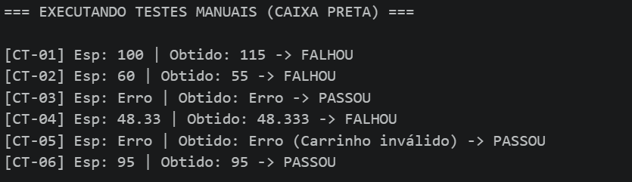

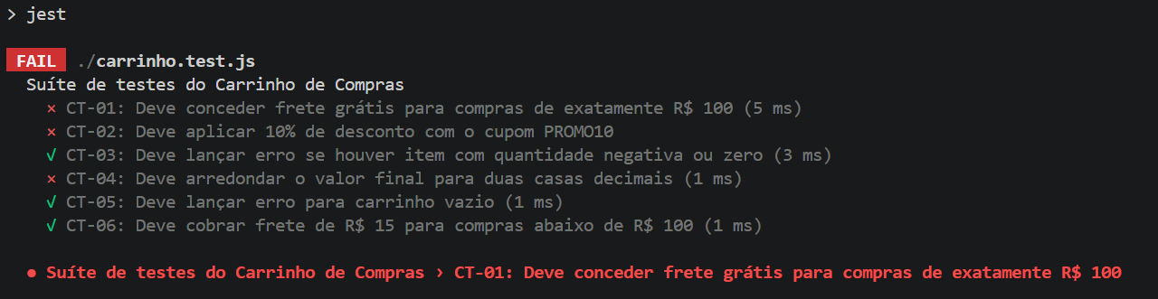



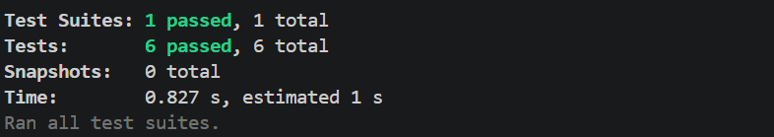

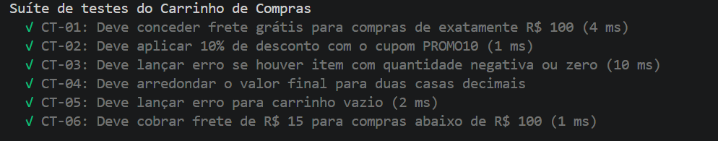

Corrigi os 4 erros encontrados no código do carrinho de compras. Primeiro, adicionei uma validação para impedir quantidades menores ou iguais a zero e preços negativos. Depois, corrigi o desconto do cupom PROMO10, que passou de R$ 10 fixos para 10% do subtotal. Também alterei a condição do frete grátis para compras iguais ou superiores a R$ 100. Por fim, adicionei o arredondamento do valor final para duas casas decimais, garantindo que o resultado seja apresentado corretamente.

